기업 분석 보고서
세레브라스 시스템즈
Cerebras Systems Inc. (NASDAQ: CBRS)
기업 개요 · 기술 경쟁력 · 장단점 · 재무 현황 · 향후 5년(2026~2031) 실적 전망

작성 기준일: 2026년 11월 11일 (3분기 실적 발표 예정일 11월 12일 직전)
주요 자료원: 미국 SEC 공시(S-1, 8-K), 회사 IR·보도자료, Bloomberg, CNBC, TechCrunch, Axios, Yahoo Finance, Futurum Group, DatacenterDynamics, Motley Fool 등 미국·해외 매체 및 증권사 리포트 요약
※ 본 보고서는 공개 자료를 취합·분석한 참고용 자료이며 투자 권유가 아닙니다. 2026년 이후 수치 중 "E"(전망)로 표시된 값은 회사 가이던스·애널리스트 컨센서스를 바탕으로 한 추정치입니다.

목차

(Word에서 목차가 비어 보이면 목차 위에서 우클릭 → '필드 업데이트'를 선택하세요.)

핵심 요약 (Executive Summary)
$510M  2025 매출 (+76% YoY) | $880~890M  2026 Core 매출 가이던스 | $25.4B  수주잔고(RPO, 2Q26) | $95 내외  현 주가 (공모가 $185)

한눈에 보는 결론
- 무엇을 하는 회사인가: 웨이퍼 한 장 전체를 하나의 칩으로 만든 초대형 AI 반도체(WSE-3)와 이를 탑재한 시스템(CS-3), 그리고 이를 기반으로 한 초고속 AI 추론(Inference) 클라우드를 판매하는 미국 기업.
- 강점: GPU 대비 압도적인 온칩 메모리 대역폭으로 토큰 생성 속도(저지연 추론)에서 업계 최상위권. OpenAI($200억+ 다년 계약)·AWS(Bedrock 연동) 등 최상위 고객 확보로 수주잔고가 2025년 매출의 약 50배.
- 약점: 매출의 86%(2025)가 UAE의 G42·MBZUAI에 집중, 향후에는 OpenAI 의존도가 급증. GAAP 기준 대규모 적자(2Q26 순손실 $4.5억, 주식보상비용 영향), 낮은 GAAP 마진, 데이터센터 확충 실행 리스크.
- 주가: 2026년 5월 공모가 $185로 상장 → 첫날 종가 $311(시총 약 $660억) → 마진 우려·공매도 리포트(칩 수명 논란)로 11월 초 $78~82까지 급락, 현재 $95 내외.
- 5년 전망(기본 시나리오, 자체 추정): 매출 2026E $0.9B → 2027E $2.9B → 2031E 약 $8.5B. OpenAI 계약 이행(750MW, 2028년까지)이 2027~2028년 고성장의 핵심 동력이며, 2028년 전후 영업흑자 전환이 관건.

투자 포인트 요약
구분 | 핵심 내용
성장성 | 2027년 매출 3배 이상 성장 목표(경영진), 컨센서스 2027E 약 $29.5억
가시성 | RPO $254억 — 대부분 OpenAI 750MW 계약(2028년까지 분할 공급)
수익성 | Core 매출총이익률 약 41%(2Q26), Core 영업이익률은 여전히 적자(3Q26 가이던스 -25%~-23%)
리스크 | 고객 집중, 칩 수명 논란(Culper 공매도 리포트), 데이터센터 전력·부지 확보, 주식보상비용
밸류에이션 | 현 주가 기준 시가총액 약 $200억 내외(추정) — 2027E 매출 대비 약 7배 수준

1. 기업 개요
항목 | 내용
회사명 | Cerebras Systems Inc. (세레브라스 시스템즈)
설립 | 2015년 (스텔스 기간 후 2019년 첫 칩 WSE-1 공개)
본사 | 미국 캘리포니아주 서니베일(Sunnyvale)
창업자 / CEO | Andrew Feldman(CEO), Gary Lauterbach, Sean Lie, Michael James, Jean-Philippe Fricker — 서버 기업 SeaMicro(2012년 AMD에 매각) 창업 멤버 출신
상장 | 2026년 5월 14일 나스닥 상장 (티커: CBRS), 공모가 $185, 공모 규모 약 $55.5억 — 2026년 상반기 최대 테크 IPO
사업 영역 | ① AI 시스템 하드웨어 판매(CS-3) ② AI 추론/학습 클라우드 서비스 ③ 국가·기관 대상 '소버린 AI' 인프라 구축
주요 고객 | OpenAI, AWS, G42·MBZUAI(UAE), Meta(Llama API), Mistral, Perplexity, 미국 국립연구소, 제약·금융 기업 등

1-1. 연혁 및 주요 이벤트
시기 | 주요 이벤트
2015 | 회사 설립
2019 | 세계 최대 칩 WSE-1 공개 (1.2조 트랜지스터)
2021 | WSE-2 출시, Series F $2.5억 (기업가치 $40억+)
2023 | UAE G42와 'Condor Galaxy' AI 슈퍼컴퓨터 네트워크 구축 착수
2024.03 | WSE-3 / CS-3 출시 (4조 트랜지스터)
2024.08 | Cerebras Inference(추론 클라우드) 출시
2024.09 | 1차 IPO 신청 — G42 지분투자 관련 CFIUS(미 외국인투자위원회) 심사로 지연
2025.03 | 북미·유럽 6개 신규 AI 데이터센터 구축 발표
2025.09~10 | Series G $11억 (기업가치 $81억), 기존 IPO 신청 철회
2026.01 | OpenAI와 750MW 다년 컴퓨트 계약(초기 보도 $100억+)
2026.02 | Series H $10억 (기업가치 약 $230억, Tiger Global 주도)
2026.03 | AWS와 협력 — Amazon Bedrock에 Trainium+CS-3 분리형(disaggregated) 추론 제공 발표
2026.04 | S-1 재제출, OpenAI 계약 규모 $200억+로 확대 공시
2026.05 | 나스닥 상장 (공모가 $185, 첫날 종가 $311)
2026.10~11 | Culper Research 공매도 리포트(칩 수명 문제 제기) → 주가 사상 최저치, 회사 반박

1-2. 투자 유치 이력 (상장 전)
라운드 | 시기 | 규모 | 기업가치(Post) | 주요 투자자
Series F | 2021 | $2.5억 | $40억+ | Benchmark 외
Series G | 2025.09 | $11억 | $81억 | Fidelity, Atreides 등
Series H | 2026.02 | $10억 | 약 $230억 | Tiger Global(주도), Benchmark, Fidelity, AMD
IPO | 2026.05 | 약 $55.5억 | 상장일 종가 기준 약 $660억 | 공모 청약 경쟁률 20배+ (Bloomberg)
자료: Business Wire(Series G 보도자료), Bloomberg, CB Insights, Axios, Yahoo Finance

2. 기술 및 제품 경쟁력
세레브라스의 핵심은 '웨이퍼 스케일(Wafer-Scale)' 설계입니다. 일반적인 GPU는 300mm 웨이퍼 한 장에서 수십 개의 칩을 잘라내 만들지만, 세레브라스는 웨이퍼 한 장 전체를 하나의 칩으로 사용합니다. 이를 통해 칩 간 통신 병목을 없애고, 막대한 양의 SRAM을 칩 내부에 배치하여 메모리 대역폭을 극대화합니다.

2-1. WSE-3 / CS-3 주요 사양
항목 | WSE-3 (CS-3 탑재) | 비고
트랜지스터 | 4조 개 | 세계 최대 단일 프로세서
AI 코어 | 900,000개
온칩 메모리(SRAM) | 44GB | GPU는 외부 HBM 메모리 사용
메모리 대역폭 | 21 PB/s | 회사 측은 H100 대비 약 7,000배 주장
연산 성능 | 125 PFLOPS (AI, peak) | Tom's Hardware: 이론상 H100 약 62개 상당
칩 면적 | 46,225 mm² (21.5cm × 21.5cm) | TSMC 5nm급 공정
확장성 | 최대 2,048대 CS-3 클러스터 | 최대 24조 파라미터 모델 학습 가능(회사 주장)
자료: Cerebras 보도자료(Business Wire, 2024.03), DatacenterDynamics, Tom's Hardware, Futurum Group

2-2. 왜 '추론(Inference)'에서 강한가
- LLM이 답변을 생성(디코드)할 때는 매 토큰마다 모델 가중치를 메모리에서 읽어야 하므로 메모리 대역폭이 속도를 좌우합니다.
- 세레브라스는 가중치를 칩 내부 SRAM에 두기 때문에 GPU(HBM 기반) 대비 토큰 생성 속도가 수 배~수십 배 빠르다는 것이 핵심 셀링 포인트입니다.
- AI 에이전트·코딩 도우미·추론(Reasoning) 모델처럼 긴 출력과 낮은 지연시간이 중요한 워크로드가 늘어날수록 수요가 커지는 구조입니다. OpenAI가 '저지연(low-latency) 컴퓨트'를 명분으로 계약한 이유도 여기에 있습니다.
- AWS 협력 모델: 입력 처리(Prefill)는 AWS Trainium, 출력 생성(Decode)은 CS-3가 담당하는 분리형 추론 구조 — 각자 잘하는 영역을 나눈 방식입니다.

2-3. 기술적 한계
- 칩당 SRAM 44GB는 초대형(프론티어) 모델 전체를 담기에 부족 → 여러 대에 분산 배치하거나 외부 메모리(MemoryX)와 연동해야 하며, 대형 모델일수록 필요한 시스템 수가 늘어 비용 부담이 커집니다.
- 웨이퍼 전체를 쓰는 구조상 수율·발열·열팽창 관리가 어렵고, 이 부분이 2026년 10월 공매도 리포트의 핵심 공격 포인트가 되었습니다(7장 참고).
- NVIDIA CUDA 생태계 대비 소프트웨어·개발자 생태계 규모가 작습니다(다만 표준 API 기반 클라우드 판매로 이 약점을 상당 부분 우회).

3. 사업 모델 및 주요 고객·계약

3-1. 매출 구성
사업부 | 2025 매출 | 비중 | 특징
하드웨어 (CS-3 시스템 판매) | $3.58억 | 70% | G42·MBZUAI 등 대형 고객 대상, 일회성·변동성 큼
클라우드 및 기타 서비스 | $1.52억 | 30% | 추론 API, 전용 용량 임대 — 2026년 급성장(2Q26 Core 클라우드 매출 +287% YoY)
합계 | $5.10억 | 100% | 전년 대비 +76%
자료: Cerebras S-1(2026.04), Yahoo Finance S-1 분석, Barchart
2026년 들어 매출 무게중심이 하드웨어 일시 판매 → 클라우드(반복 매출)로 빠르게 이동 중입니다. 2Q26에는 클라우드가 GAAP 매출의 약 70%($1.26억/$1.80억)를 차지했습니다.

3-2. 고객 집중도
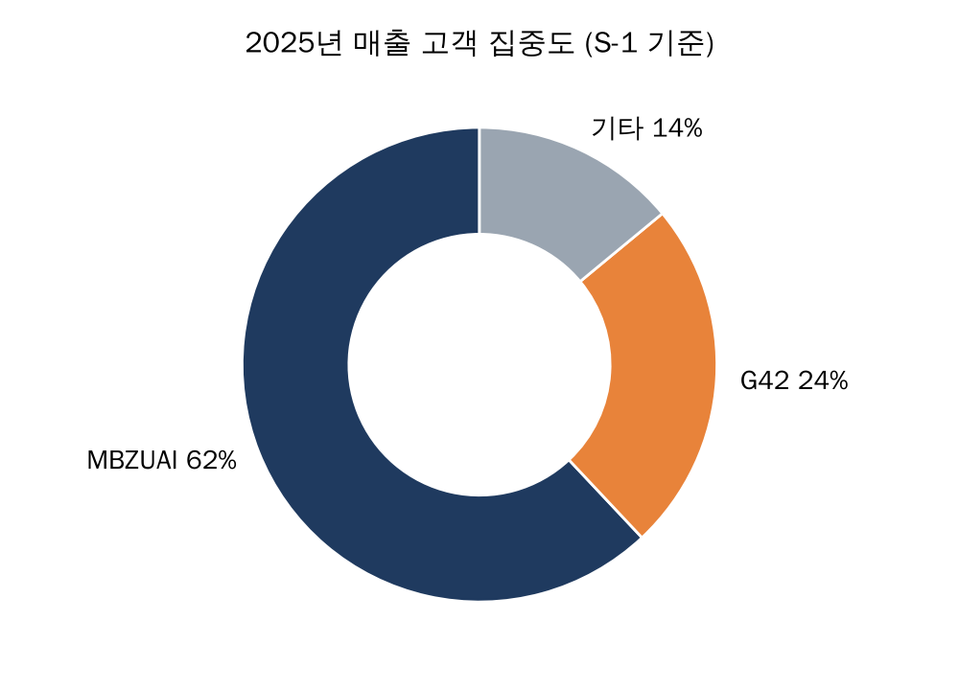
- 2025년 매출의 86%가 UAE의 관계사 2곳(MBZUAI 62%, G42 24%)에서 발생했고, 2024년에는 G42 단독 비중이 85%였습니다.
- MBZUAI는 2025년 말 매출채권의 77.9%를 차지 — 대금 회수 측면의 집중 리스크도 존재합니다.
- 향후에는 OpenAI 비중이 급증할 예정으로, '고객 집중'이라는 구조적 리스크의 주체가 UAE → OpenAI로 바뀌는 셈입니다.

3-3. OpenAI 계약 (핵심 성장 동력)
항목 | 내용
규모 | 최초(2026.01) $100억+ 보도 → S-1(2026.04)에서 $200억+로 확대
용량 | 기본 750MW (2028년까지 분할 공급) + 추가 1.25GW 옵션(2030년까지)
형태 | 세레브라스가 데이터센터를 건설·임차하여 CS-3 기반 클라우드 용량을 OpenAI에 제공
대출 | OpenAI가 $10억 운전자본 대출 제공(연 6%, 2032년 만기) — 현금 또는 컴퓨트 제공으로 상환 가능
워런트 | OpenAI에 최대 3,340만 주 무의결권 주식 워런트 부여(행사가 사실상 0) — 2GW 구매 등 마일스톤 달성 시 약 10% 지분
자료: TechCrunch(2026.01.14), DatacenterDynamics, MarketBeat(2026.07), S-1 2차 분석 보도
※ 워런트 비용은 매출 차감(customer warrant amortization)으로 반영되어 GAAP 매출을 낮추므로, 회사는 이를 제외한 'Core 매출' 지표를 함께 발표합니다.

3-4. 기타 주요 파트너십
- AWS (2026.03): Amazon Bedrock에 Trainium+CS-3 기반 프리미엄 고속 추론 계층 제공. AWS가 세레브라스 분리형 추론 플랫폼의 첫 클라우드 사업자. 실적 기여는 주로 2027년 예상.
- G42 / Condor Galaxy: UAE 국부 AI 기업과의 슈퍼컴퓨터 공동 구축. 과거 최대 고객.
- 데이터센터 확장: 오클라호마시티(CS-3 300대+), 몬트리올, 앨라배마(40MW 임차), 캐나다(Bell), 유럽(2027년 말까지 200MW 목표), 가이아나(최대 100MW 소버린 AI MOU) 등.

4. 재무 현황

4-1. 연간 실적
(단위: 백만 달러) | 2023 | 2024 | 2025 | 2026E (가이던스)
매출 | 78.7 | 290.3 | 510.0 | 880~890 (Core)
성장률(YoY) | - | +269% | +76% | 약 +73%
하드웨어 | - | - | 358 | -
클라우드·서비스 | - | - | 152 | -
R&D 비용 | - | - | 243.3 (매출 대비 48%) | -
영업이익 | - | - | 약 -75.7 (적자 확대) | 적자 지속 예상
순이익(GAAP) | - | -484.8 | 흑자* | 대규모 적자 (주식보상비용)
수주잔고(RPO) | - | - | 246억 (S-1) | 254억 (2Q26)
자료: Cerebras S-1(2024, 2026), Yahoo Finance, Futurum Group, Mostly Metrics. *2025년 GAAP 순이익은 G42 관련 선도계약 부채 소멸에 따른 일회성 비현금 이익 $3.63억 덕분이며, 보도 매체별로 $0.88억~$2.38억으로 상이 — 실질적으로는 영업적자 상태

4-2. 상장 후 분기 실적 (2026년)
(단위: 백만 달러) | 1Q26 (실적) | 2Q26 (실적) | 3Q26 (가이던스)
GAAP 매출 | 193.4 (+94%) | 180.1 (+74%) | -
Core 매출 | 191.3 (+92%) | 209.9 (+103%) | 214 ~ 216
클라우드·서비스(GAAP) | 82.8 (+178%) | 126.0 (+281%) | -
하드웨어(GAAP) | 110.6 (+59%) | 54.1 (-23%) | -
매출총이익률 | Core 47% | GAAP 14% / Core 41% | Core 38% ~ 40%
순이익(GAAP) | -14.0 | -450.5 (SBC 386.6 포함) | -
Core 영업/순이익 | Core 영업손실 -3.5 | Core 순손실 -6.9 | Core 영업이익률 -25% ~ -23%
현금·단기투자 | 약 3,300 | - | -
FY26 Core 매출 가이던스 | 855 ~ 865 | 880 ~ 890 (상향) | -
자료: SEC 8-K(1Q26), CNBC(2026.08.12), Converge Digest, Quartr, Barchart, Yahoo Finance 실적 콜 요약
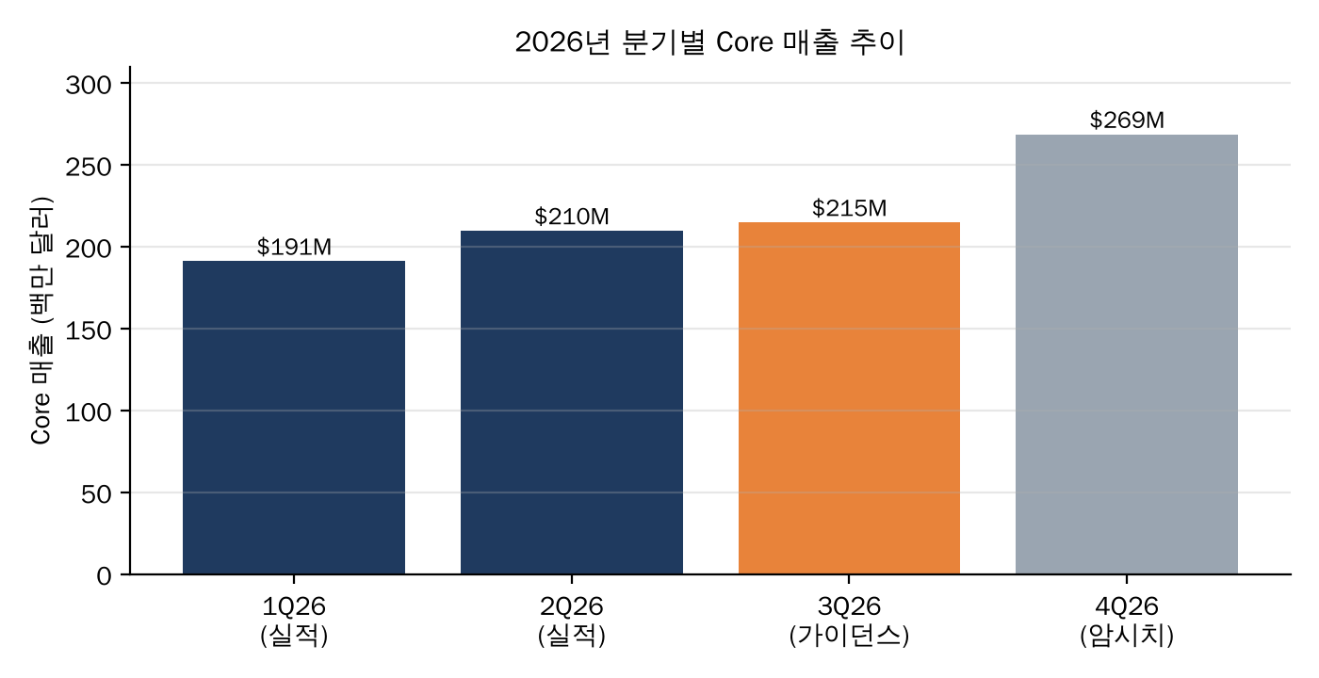
재무 해석 포인트
- 매출은 고성장 중: Core 매출 YoY +90~100%대. 특히 클라우드 매출이 3~4배 성장하며 반복 매출 비중 확대.
- GAAP 수치는 왜곡이 크다: OpenAI 워런트 상각(매출 차감), 상장 관련 주식보상비용(SBC) 일시 인식으로 2Q26 GAAP 순손실 $4.5억. 반면 Core 순손실은 $690만 수준.
- 마진은 하락 압력: 신규 데이터센터 가동 초기비용으로 Core 매출총이익률이 47%(1Q) → 41%(2Q) → 38~40%(3Q 가이던스)로 하락. 1Q·2Q 실적 발표 후 주가가 각각 약 12%, 14% 하락한 주된 이유.
- 재무 체력은 충분: IPO 자금 유입으로 현금 약 $33억(1Q 말) + IPO 순조달 — 단기 유동성 리스크는 낮음.

5. 경쟁 환경
AI 반도체 시장은 학습(Training)에서 추론(Inference) 중심으로 무게가 이동하고 있으며, 추론 시장은 '승자독식'이 아니라 용도별로 분화되는 양상입니다. 세레브라스는 그중 '초저지연·초고속 토큰 생성'이라는 프리미엄 영역에 포지셔닝하고 있습니다.
경쟁사 | 주력 제품 | 강점 | 세레브라스 대비
NVIDIA | Blackwell / Rubin GPU, (Groq 기술 라이선스) | 시장 지배력(데이터센터 GPU 압도적 점유), CUDA 생태계, 공급망 | 범용성·생태계 우위. 2025.12 Groq 추론 기술 라이선스(약 $200억 보도)로 저지연 추론 시장에도 직접 진입 → 세레브라스의 최대 위협
Google | TPU (Ironwood 등) | 자체 클라우드·Gemini 대규모 운용, 외부 판매 확대(Meta 등) | 가격 대비 성능·규모 우위, 단 초저지연 특화는 아님
AWS | Trainium / Inferentia | AWS 고객 기반, 비용 효율 | 경쟁자이자 파트너(Bedrock에서 CS-3와 결합)
AMD | MI350 / MI400 | GPU 2위, 대용량 HBM | 세레브라스 Series H 투자자이기도 함
SambaNova | SN40L (RDU) | 추론 특화 스타트업 | 규모·고객 기반에서 세레브라스가 앞섬 (Intel 인수 협상 결렬 보도)
자체 칩(ASIC) | OpenAI·Meta·MS 자체 칩 (Broadcom 등 설계) | 대형 고객의 내재화 | 장기적으로 고객 이탈 요인
자료: Data Center Knowledge, Business Insider Japan, GMI Cloud, Futurum Group, 각사 발표 (시장 점유율 수치는 신뢰할 만한 공식 통계 부재로 미기재)

5-1. 포지셔닝 요약
- 차별화 축: '가장 빠른 추론' — 응답 속도가 곧 사용자 경험·수익인 에이전트, 코딩, 실시간 음성/검색 서비스에 최적.
- 약한 축: 대규모 학습, 범용성, 총소유비용(TCO), 소프트웨어 생태계는 NVIDIA가 압도적.
- 핵심 변수: NVIDIA의 Groq 기술 통합 제품(LPX 랙, 2026년 하반기 예정)이 저지연 시장에서 얼마나 경쟁력을 보이는지.

6. 경쟁력 분석 및 장단점

6-1. SWOT 분석
S — 강점 (Strengths) | W — 약점 (Weaknesses)
- 업계 최고 수준의 추론 속도(온칩 SRAM 21PB/s)  - OpenAI·AWS·Meta 등 최상위 레퍼런스 고객  - RPO $254억 — 매출 가시성 매우 높음  - 10년 가까이 축적된 웨이퍼 스케일 설계·제조 노하우(진입장벽)  - IPO로 확보한 풍부한 현금 | - 극단적 고객 집중(UAE 86% → OpenAI 중심)  - GAAP 적자, 마진 하락 추세  - 칩당 메모리 한계로 초대형 모델 서빙 시 비용 증가  - NVIDIA 대비 작은 소프트웨어 생태계  - TSMC 단일 파운드리 의존
O — 기회 (Opportunities) | T — 위협 (Threats)
- AI 에이전트·추론 모델 확산 → 저지연 추론 수요 폭증  - OpenAI 추가 1.25GW 옵션 행사 가능성  - AWS Bedrock 통한 엔터프라이즈 고객 확대(2027~)  - 유럽·중동·남미 '소버린 AI' 인프라 수요  - 클라우드 반복매출 확대로 밸류에이션 재평가 | - NVIDIA(Groq 기술 통합)·Google TPU의 저지연 시장 진입  - 빅테크 자체 칩(ASIC) 내재화  - 칩 수명 논란(공매도 리포트) → 신뢰도·감가상각 이슈  - 데이터센터 전력·부지 확보 경쟁('dog fight')  - 미국 수출통제·CFIUS 등 지정학 리스크(중동 고객)

6-2. 장점과 단점 정리
장점 (Pros) | 단점 (Cons)
기술 독보성 — 웨이퍼 스케일은 사실상 세레브라스만 상용화에 성공한 기술 | 고객 의존 — 상위 1~2개 고객의 발주 변화가 실적을 좌우
수주 가시성 — 2025년 매출의 약 50배 수주잔고 | 수익성 미확보 — Core 기준으로도 영업적자, 3Q 가이던스 영업이익률 -25% 내외
사업모델 전환 — 일회성 하드웨어 → 반복형 클라우드 매출로 이동 | 자본 집약화 — 클라우드 확대로 데이터센터·장비 투자 부담 증가
전략적 우군 — OpenAI(대출·워런트로 이해관계 일치), AWS, AMD(투자자) | 높은 주가 변동성 — 52주 범위 $78 ~ $386, 공매도 표적
추론 시장 성장의 직접 수혜 — 토큰 소비량 증가와 매출이 연동 | 희석 요인 — OpenAI 워런트(최대 약 10%), 대규모 주식보상

7. 주요 리스크 점검
리스크 | 내용 | 영향도
고객 집중 | 2025년 매출 86%가 UAE 관계사 2곳. 2027년 이후 OpenAI가 매출의 상당 부분 차지 예상. OpenAI는 계약 종료 시 $10억 대출 즉시 상환 요구 가능 | 매우 높음
칩 수명 논란 | Culper Research(2026.10.28)가 웨이퍼 칩 실사용 수명이 약 1.4~2.5년(회사 주장 3~5년)이라 주장. 열팽창 반복으로 연결부가 마모된다는 논리 | 높음
마진 압박 | 신규 데이터센터 램프업 비용으로 Core 매출총이익률 47% → 38~40%로 하락 | 중간~높음
실행(인프라) 리스크 | 750MW 이상의 데이터센터를 2028년까지 확보·가동해야 함. 전력·부지 경쟁 심화 | 높음
경쟁 심화 | NVIDIA-Groq, Google TPU 등 거대 기업의 저지연 추론 진입 | 중간~높음
지정학·규제 | 중동(UAE) 고객 관련 미국 수출통제·CFIUS 이슈 — 1차 IPO 지연의 원인 | 중간
법적 리스크 | 주가 급락 후 일부 로펌의 주주 집단소송 관련 조사 공지 | 낮음~중간
자료: Cerebras S-1 위험요인, DatacenterDynamics, TIKR, Converge Digest, MarketBeat

7-1. 칩 수명 논란 — 양측 주장 비교
Culper Research (공매도 측) | Cerebras (회사 측, 2026.11.05 CEO 블로그)
실사용 수명 약 18~30개월 — 칩과 기판의 열팽창 차이로 연결부가 반복 마모 | 아레니우스 모델에 올바른 입력값 적용 시, 최고 온도 85°C 상시 가동 가정에서도 열화 수명 33년
IPO 초안에 기재된 3~5년 수명은 과장 | 2024년 CS-3 출시 이후 배치된 웨이퍼 중 퇴역 비율 0.5% 미만
근거: 익명의 전직 직원·고객 증언 (의견임을 명시) | Culper는 주가 하락 시 이익을 보는 이해당사자
평가: 독립적인 제3자 검증은 아직 없습니다. 수명이 실제로 짧다면 감가상각 기간 단축 → 클라우드 사업 수익성 악화로 이어지므로, 향후 실적 발표에서의 감가상각 정책·고장률 공개 여부가 중요한 확인 포인트입니다.

8. 향후 5년(2026~2031) 실적 전망
전망의 근거가 되는 시장 데이터
- 회사 가이던스: 2026년 Core 매출 $8.8~8.9억, 2027년 매출 '3배 이상' 성장 목표 (2Q26 실적 발표)
- 애널리스트 컨센서스: 2027E 매출 약 $29.5억 (StockAnalysis/S&P Global 집계)
- Rosenblatt Securities: 2028년 매출 $68억 전망 (커버리지 개시 리포트)
- 독립 분석: Motley Fool 2027E Core 매출 $18억+ (보수적), Substack 모델 2027E $26.6억 · 2028E $43억
- 수주잔고: RPO $254억 — OpenAI 750MW 계약이 2028년까지 분할 인식

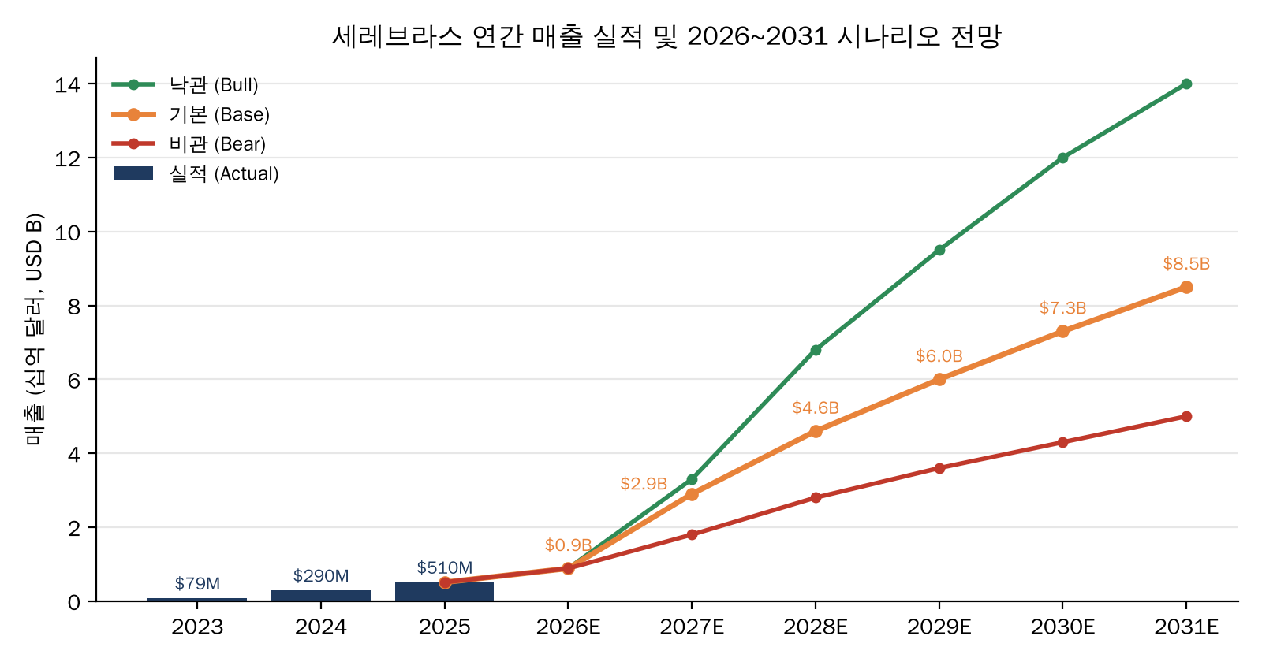

8-1. 시나리오별 매출 전망 (단위: 십억 달러)
시나리오 | 2026E | 2027E | 2028E | 2029E | 2030E | 2031E | 5년 CAGR*
낙관 (Bull) | 0.89 | 3.3 | 6.8 | 9.5 | 12.0 | 14.0 | 약 73%
기본 (Base) | 0.89 | 2.9 | 4.6 | 6.0 | 7.3 | 8.5 | 약 57%
비관 (Bear) | 0.89 | 1.8 | 2.8 | 3.6 | 4.3 | 5.0 | 약 41%
*2026E 대비 2031E 연평균 성장률. 2026E는 회사 가이던스 중간값(Core 기준), 2027E 이후는 컨센서스·증권사 전망을 참고한 본 보고서의 자체 추정치

8-2. 시나리오별 가정
시나리오 | 핵심 가정
낙관 (Bull) | OpenAI 750MW 일정대로 공급 + 추가 1.25GW 옵션 일부 행사, AWS Bedrock 매출 본격화, 소버린 AI(유럽·중동) 수주 확대. 2028년 Rosenblatt 전망($68억) 수준 달성
기본 (Base) | 2027년 회사 목표(3배 성장)를 컨센서스 수준에서 달성. 2028년 OpenAI 계약 정점 이후 신규 고객 다변화로 성장률 둔화(연 15~30%). Core 매출총이익률 40%대 중반 회복
비관 (Bear) | 데이터센터 가동 지연·칩 신뢰성 이슈로 OpenAI 공급 일정 지연, NVIDIA(Groq 통합 제품) 등과의 가격 경쟁 심화. 2027년 매출이 Motley Fool 보수적 추정($18억) 수준에 그침

8-3. 수익성 전망 (기본 시나리오, 자체 추정)
(기본 시나리오) | 2026E | 2027E | 2028E | 2029E | 2030E | 2031E
매출 ($B) | 0.89 | 2.9 | 4.6 | 6.0 | 7.3 | 8.5
Core 매출총이익률 | 약 41% | 40~42% | 43~45% | 45~47% | 46~48% | 47~50%
Core 영업이익률 | 약 -15% | 약 -5% | 약 +5% | 약 +10% | 약 +14% | 약 +17%
Core 영업이익 ($B) | 약 -0.13 | 약 -0.15 | 약 +0.23 | 약 +0.60 | 약 +1.0 | 약 +1.45
본 보고서 자체 추정. GAAP 기준으로는 주식보상비용·워런트 상각 등으로 위 수치보다 낮게 나타날 가능성이 높음
5년 전망 종합 판단
- 2027~2028년은 '계약이 만드는 성장': RPO $254억이 이미 확보되어 있어 매출 급증 자체의 확률은 높으나, 그 속도는 데이터센터 확보·가동 속도(실행력)에 달려 있음.
- 2029년 이후는 '다변화가 만드는 성장': OpenAI 계약 정점 이후에도 성장하려면 AWS 경유 엔터프라이즈, 소버린 AI, 추가 빅테크 고객 확보가 필수.
- 흑자 전환 시점: 기본 시나리오상 Core 기준 2028년 전후. GAAP 흑자는 그보다 늦어질 가능성.
- 가장 큰 불확실성: OpenAI의 지속 구매 여부(추가 1.25GW 옵션), 칩 수명·신뢰성 문제의 실체, NVIDIA의 저지연 추론 제품 경쟁력.

9. 주가 및 밸류에이션
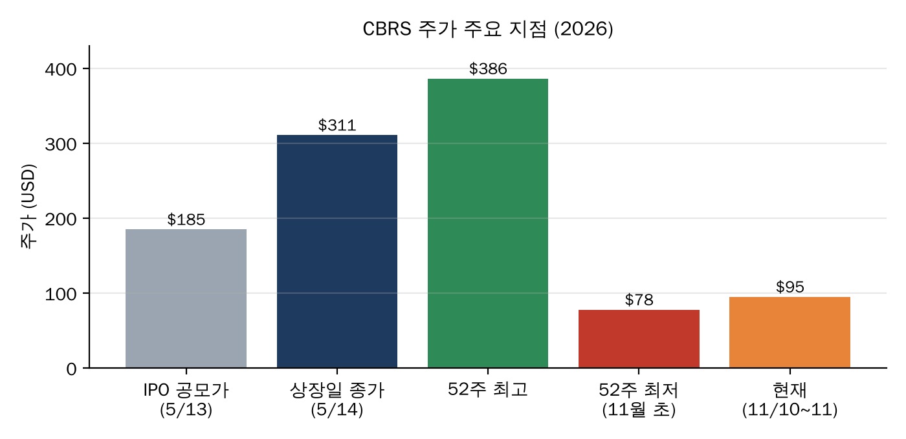
지표 | 수치 | 비고
IPO 공모가 | $185 | 희망밴드 $115~125 → $150~160 → $185로 두 차례 상향
상장일 종가 | $311 | 시가총액 약 $660억 (Yahoo Finance)
52주 최고 / 최저 | $386.34 / $77.84 | 최저점은 11월 초 공매도 리포트 이후
현재 주가 | 약 $94~95 (11/10~11) | 공모가 대비 약 -49%
추정 시가총액 | 약 $200억 내외 | 상장일 시총/주가로 역산한 추정치 — 실제 주식 수 확인 필요
2027E 매출 대비 PSR | 약 7배 | 컨센서스 2027E $29.5억 기준
자료: Bloomberg, Axios, Yahoo Finance, Robinhood, CNBC 시세, Morningstar

9-1. 월가 애널리스트 의견
증권사 / 집계 | 투자의견 | 목표주가 | 비고
Morgan Stanley | Overweight(비중확대) | $178 (기존 $279에서 하향) | 2026.11
UBS (Timothy Arcuri) | Buy | $250 (기존 $330에서 하향) | 2026.11
Rosenblatt | Buy | - | 2028년 매출 $68억 전망
커버리지 개시 9개사 | 전원 Buy 계열 | $250 ~ $340 | 상장 후 조용한 기간 종료 시점
컨센서스 평균 | Strong Buy ~ Buy | 약 $245 ~ $275 | 집계 기관·시점별 상이
자료: Yahoo Finance, StockAnalysis(S&P Global), MarketBeat, Simply Wall St, WallStreetZen
해석: 목표주가가 대부분 하향 조정되었음에도 현 주가($95)와 컨센서스 목표가(약 $245) 간 괴리가 매우 큽니다. 이는 시장이 ① 칩 수명 논란 ② 마진 하락 ③ 고객 집중을 애널리스트보다 훨씬 무겁게 반영하고 있음을 의미하며, 3Q26 실적(11/12)과 4Q 가이던스가 단기 방향성을 결정할 가능성이 높습니다.

10. 향후 체크포인트
시기 | 체크 항목 | 확인 포인트
2026.11.12 | 3Q26 실적 발표 | Core 매출 $2.14~2.16억 달성 여부, 매출총이익률 바닥 확인, 칩 수명 논란 관련 고장률·감가상각 정책 공개
2026.4Q | 2027 가이던스 | '매출 3배' 목표 구체화, 데이터센터 가동 일정(MW 단위)
2026H2~2027 | AWS Bedrock 출시 | 엔터프라이즈 매출 기여 시작 여부
2027 | 유럽 데이터센터 | 200MW 목표 진척, 소버린 AI 신규 수주
2027~2028 | OpenAI 옵션 | 추가 1.25GW 옵션 행사 여부 → 2029년 이후 성장 지속성 결정
상시 | 경쟁 동향 | NVIDIA Groq 기반 LPX 제품 성능, Google TPU 외부 판매 확대

종합 의견
세레브라스는 '가장 빠른 AI 추론'이라는 명확한 기술 우위와 $254억 규모의 수주잔고를 가진, 보기 드문 NVIDIA 대항마입니다. 향후 2~3년의 매출 고성장은 상당 부분 계약으로 확보되어 있습니다. 그러나 매출이 소수 고객(UAE → OpenAI)에 극도로 집중되어 있고, 클라우드 전환 과정에서 마진이 하락하고 있으며, 칩 신뢰성 논란이 해소되지 않은 상태입니다.
따라서 세레브라스는 '고성장·고위험' 성격이 매우 강한 기업으로 평가됩니다. 기본 시나리오상 5년 후(2031년) 매출 약 $85억, Core 영업이익률 15~20% 수준의 회사로 성장할 잠재력이 있으나, 그 경로는 데이터센터 실행력과 고객 다변화 성과에 따라 크게 달라질 수 있습니다.

부록. 참고 자료 및 유의사항

A. 주요 출처
- SEC — Cerebras S-1 (2026.04) — https://www.sec.gov/Archives/edgar/data/2021728/000162828026025762/cerebras-sx1april2026.htm
- SEC — Cerebras 8-K 1Q26 실적 — https://www.sec.gov/Archives/edgar/data/0002021728/000162828026044941/cbrsannouncesfinancialresu.htm
- SEC — Cerebras 8-K 2Q26 실적 — https://www.sec.gov/Archives/edgar/data/0002021728/000162828026056186/cbrsannouncesfinancialresu.htm
- Cerebras — IPO 가격 결정 보도자료 — https://www.cerebras.ai/press-release/cerebras-systems-announces-pricing-of-initial-public-offering
- Cerebras — AWS 협력 발표 — https://www.cerebras.ai/press-release/awscollaboration
- Cerebras — 칩 수명 관련 CEO 블로그 — https://cerebras.ai/blog/what-it-took-to-build-wafer-scale-and-why-it-lasts
- Bloomberg — IPO 가격 $185 결정 — https://www.bloomberg.com/news/articles/2026-05-13/ai-chipmaker-cerebras-said-poised-to-price-ipo-at-185-per-share
- CNBC — 2Q26 실적 보도 — https://www.cnbc.com/2026/08/12/cerebras-cbrs-q2-earnings-report-2026.html
- TechCrunch — IPO 첫날 주가 108% 상승 — https://techcrunch.com/2026/05/14/cerebras-raises-5-5b-kicking-off-2026s-ipo-season-with-a-bang/
- TechCrunch — OpenAI $100억 계약 — https://techcrunch.com/2026/01/14/openai-signs-deal-reportedly-worth-10-billion-for-compute-from-cerebras/
- Axios — 2026년 최대 IPO — https://www.axios.com/2026/05/14/cerebras-ipo
- Yahoo Finance — S-1 분석 — https://finance.yahoo.com/markets/stocks/articles/breaking-down-ai-chipmaker-cerebras-225603481.html
- Yahoo Finance — 애널리스트 커버리지 개시 — https://ca.finance.yahoo.com/news/cerebras-jumps-4-analysts-launch-114610705.html
- Futurum Group — S-1 Teardown — https://futurumgroup.com/insights/cerebras-s-1-teardown-is-the-23b-wafer-scale-ipo-the-end-of-gpu-homogeneity/
- Futurum Group — AWS·Cerebras 분석 — https://futurumgroup.com/insights/aws-rises-to-the-agentic-ai-moment-with-cerebras-integration-for-fast-inference/
- DatacenterDynamics — OpenAI 750MW 계약 — https://www.datacenterdynamics.com/en/news/openai-signs-10-billion-deal-with-cerebras-with-750mw-of-big-chip-compute/
- DatacenterDynamics — 공매도 리포트(칩 수명) — https://datacenterdynamics.com/en/news/cerebras-chips-have-shorter-lifespans-than-statements-suggest-short-seller-report-claims
- DatacenterDynamics — 유럽 200MW 계획 — https://www.datacenterdynamics.com/en/news/cerebras-to-deploy-200mw-of-compute-in-europe-by-end-of-2027/
- Converge Digest — 1Q26 실적 — https://convergedigest.com/cerebras-posts-q1-revenue-expands-openai-and-aws-partnerships/
- Barchart — 2Q26 클라우드 매출 287% 증가 — https://www.barchart.com/story/news/3890357/how-to-play-cerebras-stock-here-as-cloud-revenue-surges-287
- MarketBeat — OpenAI $200억 계약 확대 — https://www.marketbeat.com/instant-alerts/cerebras-systems-openai-tout-20b-ai-compute-deal-and-europe-data-center-push-2026-07-09/
- Motley Fool — 2027년 매출 전망 — https://www.fool.com/investing/2026/09/26/prediction-cerebras-revenue-will-more-than-double-in-2027/
- StockAnalysis — 애널리스트 전망 집계 — https://stockanalysis.com/stocks/cbrs/forecast/
- Business Wire — Series G $11억 — https://www.businesswire.com/news/home/20250930667206/en/Cerebras-Systems-Raises-1.1-Billion-Series-G-at-8.1-Billion-Valuation
- Tom's Hardware — WSE-3 사양 — https://www.tomshardware.com/tech-industry/artificial-intelligence/cerebras-launches-900000-core-125-petaflops-wafer-scale-processor-for-ai-theoretically-equivalent-to-about-62-nvidia-h100-gpus
- Data Center Knowledge — 추론 칩 경쟁 — https://datacenterknowledge.com/data-center-chips/inference-becomes-the-next-ai-chip-battleground

B. 용어 설명
용어 | 설명
Core 매출 | GAAP 매출에서 고객 워런트 상각·패스스루(pass-through) 매출 등을 조정한 회사 제시 지표 — 실질 영업 규모를 보여줌
RPO | 잔여 이행 의무(Remaining Performance Obligations) — 계약은 체결되었으나 아직 매출로 인식되지 않은 금액(수주잔고)
추론(Inference) | 학습이 끝난 AI 모델이 실제 질문에 답을 생성하는 과정
Prefill / Decode | 입력 문장 처리 단계 / 출력 토큰을 하나씩 생성하는 단계
SBC | 주식보상비용(Stock-Based Compensation)
소버린 AI | 국가가 자국 내에 독자적으로 보유·운영하는 AI 인프라

C. 유의사항
- 보고서 내 수치는 2026년 11월 11일까지 공개된 자료 기준이며, 매체별로 수치가 상이한 경우(예: 2025년 GAAP 순이익, 2Q26 하드웨어 매출) 회사 공시 및 다수 매체가 일치하는 값을 우선 사용했습니다.
- 2027년 이후 수치는 회사 가이던스·애널리스트 컨센서스를 참고한 본 보고서의 자체 추정치이며 실제 결과와 크게 다를 수 있습니다.
- 3Q26 실적(2026.11.12 발표 예정)은 본 보고서에 반영되지 않았습니다.
- 본 자료는 정보 제공 목적이며 특정 종목의 매수·매도를 권유하지 않습니다.

